Министерство цифрового развития, связи и   
массовых коммуникаций Российской Федерации

Сибирский государственный университет телекоммуникаций и информатики

**Межрегиональный учебный центр переподготовки специалистов**

# Лабораторно-практическая работа №2

# по дисциплине: Теория электрических цепей

ИССЛЕДОВАНИЕ АКТИВНЫХ RC-ФИЛЬТРОВ

**Выполнил**:.

**Группа**: ТБB-12

**Вариант:** 03

**Проверила**:

Новосибирск, 2022г

**Цель работы:** исследование амплитудно-частотных характеристик фильтра нижних частот третьего порядка, реализованного на пассивных и активных *RC*-звеньях.

**Исходные данные**

Таблица 1 – Исходные данные

|  |  |  |  |  |
| --- | --- | --- | --- | --- |
| Вариант | $∆А$, дБ | Аmin, дБ | f2, кГц | f3, кГц |
| 3 | 0,2 | 20 | 15 | 37,5 |

**Предварительные расчеты**

$Ω3=\frac{f3}{f2}=2.5$

По графику определяем

$D=35$

S1 = -0.814634 S2 = -0.407317-i1.11701 S3 = -0.407317+i1.11701

$Q=\frac{\sqrt{{Re(S2)}^{2}+{Im(S2)}^{2}}}{2∙|Re(S2)|}=1.459$ $Ωn=\sqrt{{Re(S2)}^{2}+{Im(S2)}^{2}}=1.189$

$σ1=\left|S1\right|=0.815$ $σ2=\left|Re(S2)\right|=0.815$ $Ω2=\left|Im\left(S2\right)\right|=1.117$

$$H\left(S\right)=\frac{σ1}{S+σ1}∙\frac{n^{2}}{S^{2}+\frac{n}{Q}∙S+n^{2}}$$

$$H\left(P\right)=\frac{σ1}{\frac{P}{2∙πf2}+σ1}∙\frac{n^{2}}{{\left(\frac{P}{2∙π∙f2}\right)}^{2}+\frac{n}{Q}∙\frac{P}{2∙π∙f2}+n^{2}}$$

$$H\left(P\right)=\frac{ω2∙σ1}{P+ω2∙σ1}∙\frac{{\left(ω2∙n\right)}^{2}}{P^{2}+\frac{n∙ω2}{Q}∙P+{\left(ω2∙n\right)}^{2}}$$

$a1≔ω2∙σ1=76.777\frac{10^{3}rad}{8}$ $b1≔a1=76.777\frac{10^{3}rad}{8}$

$b2≔(ω2∙n)^{2}=12.557\frac{{10}^{9}rad^{2}}{8^{2}}$ $a02≔b2=12.557\frac{{10}^{9}rad^{2}}{8^{2}}$

$$a2≔\frac{n∙ω2}{Q}=76.777\frac{{10}^{3}rad}{8}$$

С = С1 = С2 = 1.5 нФ

$$a2=\frac{1}{R1∙C1}$$

$$a02=\frac{1}{R1∙R2∙C1∙C2}$$

R1 = 8.683 кОм

R2 = 4.076 кОм

$$fp≔\frac{\sqrt{a02}}{2π}=17.834kHz$$

$$f^{/}≔fp∙\sqrt{1-\frac{1}{2Q^{2}}=16.601kHz}$$

$$f^{''}≔\sqrt{2}∙fp∙\sqrt{1-\frac{1}{2Q^{2}}=22.064kHz}$$

$$Hmax≔\frac{Q}{\sqrt{1-\frac{1}{4Q^{2}}}}1.554$$

$H1\left(f\right)≔\frac{ω2∙σ1}{i∙2πf+ω2∙σ1}$ $H2\left(f\right)≔\frac{{\left(ω2∙n\right)}^{2}}{{\left(i∙2πf\right)}^{2}+\frac{n∙ω2}{Q}∙\left(i∙2πf\right)+{\left(ω2∙n\right)}^{2}}$

$$H\left(f\right)≔H1(f)∙H2(f)$$

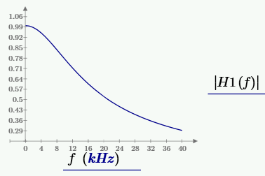

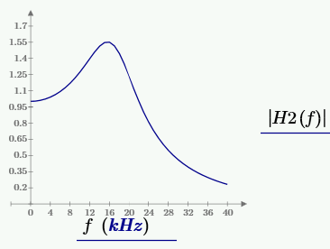

Рисунок 1 – АЧХ первого и второго звеньев

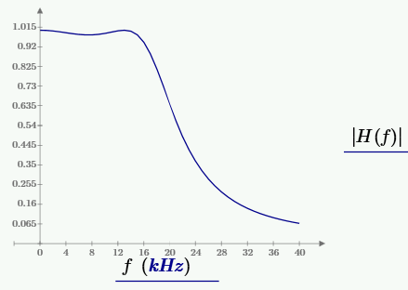

Рисунок 2 – АЧХ фильтра

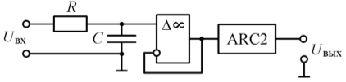

Рисунок 3 – Схема фильтра

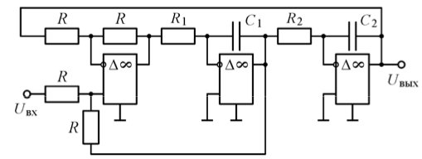

Рисунок 4 – Схема звена 2-го порядка (ARC2)

|  |  |  |  |  |  |  |  |  |  |  |  |
| --- | --- | --- | --- | --- | --- | --- | --- | --- | --- | --- | --- |
| $$ω$$ |  |  | fmax |  | Fmax | f2 |  |  |  |  | f3 |
| *f,* кГц | 0 | 4 | 7.5 | 10 | 13 | 25 | 30 | 35 | 40 | 45 | 62,5 |
| H1 | 1 | 0.95 | 0.85 | 0.77 | 0.68 | 0.63 | 0.52 | 0.44 | 0.38 | 0.33 | 0.31 |
| A1, дБ | 0 | 0.45 | 1.41 | 2.27 | 3.35 | 4 | 5.68 | 7.13 | 8.4 | 9.63 | 10.17 |
| H2 | 1 | 1 | 1.2 | 1.3 | 1.5 | 1.6 | 1.2 | 0.72 | 0.46 | 0.32 | 0.27 |
| A2, дБ | 0 | 0 | -1.6 | -2.28 | -3.52 | -4.1 | -1.6 | 2.85 | 6.7 | 9.89 | 11.37 |
| H | 1 | 0.99 | 0.98 | 0.99 | 1 | 0.97 | 0.64 | 0.32 | 0.17 | 0.1 | 0.08 |
| A, дБ | 0 | 0.08 | 0.18 | 0.08 | 0 | 0.26 | 3.88 | 9.6 | 15.4 | 20 | 21.62 |

Таблица 2 – Результаты измерений

**Вывод:**

В работе исследован фильтр низких частот. Предварительно были рассчитаны элементы схем пассивного и активного звеньев и получена АЧХ каждого звена и фильтра (путем каскадного соединения звеньев, перемножения передаточных функций). Экспериментально исследован полученный ФНЧ. По полученным данным, можно сделать вывод, что рассчитанный фильтр удовлетворяет заданным требованиям.